TRƯỜNG THPT ĐINH TIÊN HOÀNG

HỘI THẢO CHUYÊN ĐỀ CỤM 11
“CÔNG TÁC CHỈ ĐẠO, TỔ CHỨC ÔN THI TỐT NGHIỆP THPT”
NĂM HỌC 2025-2026.
Chiều ngày 27/3/2026, tại Trường THPT Đinh Tiên Hoàng, Cụm 11 đã long trọng tổ chức Hội thảo chuyên đề “Công tác chỉ đạo, tổ chức ôn thi tốt nghiệp THPT” năm học 2025-2026. Đây là hoạt động thiết thực nhằm nâng cao chất lượng công tác ôn tập, chuẩn bị cho kỳ thi tốt nghiệp THPT, đồng thời khẳng định sự quan tâm và chỉ đạo sát sao của ngành giáo dục đối với nhiệm vụ trọng tâm này.
Hội thảo có sự tham dự của lãnh đạo Sở Giáo dục và Đào tạo tỉnh Ninh Bình, lãnh đạo và chuyên viên Phòng Giáo dục Trung học – Sở GD&ĐT, cùng đông đảo giáo viên trực tiếp tham gia công tác ôn thi tốt nghiệp các môn Toán, Vật lí, Hóa học, Sinh học, Ngữ văn, Lịch sử, Địa lí và Tiếng Anh thuộc các trường THPT trong Cụm 11. Sự hiện diện của các đại biểu đã góp phần tạo nên không khí trang trọng, đồng thời thể hiện sự quan tâm sâu sắc đối với công tác nâng cao chất lượng giáo dục.
Nội dung trọng tâm của hội thảo tập trung vào việc trao đổi, chia sẻ kinh nghiệm quản lý, chỉ đạo và tổ chức ôn thi; thống nhất các giải pháp nâng cao chất lượng ôn tập trong toàn cụm; giới thiệu những mô hình hiệu quả như tổ chức dạy học theo nhóm đối tượng, xây dựng ngân hàng đề, kiểm tra đánh giá thường xuyên. Đặc biệt, hội thảo khuyến khích việc ứng dụng chuyển đổi số và trí tuệ nhân tạo trong công tác ôn thi, nhằm giúp học sinh tiếp cận kiến thức một cách khoa học, hiệu quả và phù hợp với xu thế giáo dục hiện đại.
Điểm nhấn của chương trình là các tiết dạy minh họa do giáo viên Trường THPT Đinh Tiên Hoàng trực tiếp thực hiện. Những tiết dạy này đã vận dụng nhiều phương pháp sáng tạo, kết hợp công nghệ thông tin, giúp học sinh tiếp thu kiến thức dễ dàng hơn, đồng thời tạo cơ hội để các thầy cô trong cụm học hỏi, trao đổi kinh nghiệm giảng dạy.
Hội thảo chuyên đề Cụm 11 không chỉ là diễn đàn để các nhà giáo cùng nhau chia sẻ, học hỏi mà còn là bước đi quan trọng nhằm nâng cao tỷ lệ tốt nghiệp và chất lượng điểm thi của học sinh trong năm học 2025-2026. Tin tưởng rằng, với sự chuẩn bị chu đáo và tinh thần trách nhiệm cao, kỳ thi tốt nghiệp THPT năm 2026 của tỉnh Ninh Bình sẽ đạt được thành công rực rỡ, tiếp tục khẳng định chất lượng giáo dục và truyền thống hiếu học của quê hương.
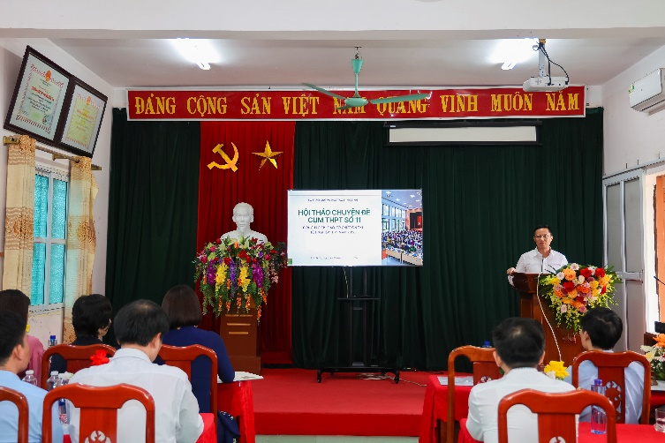 | 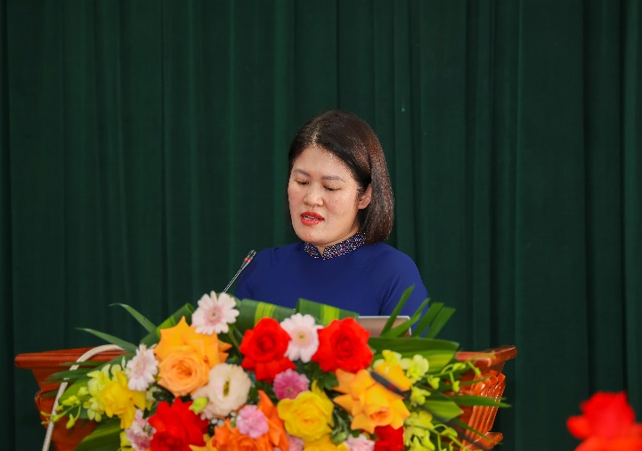
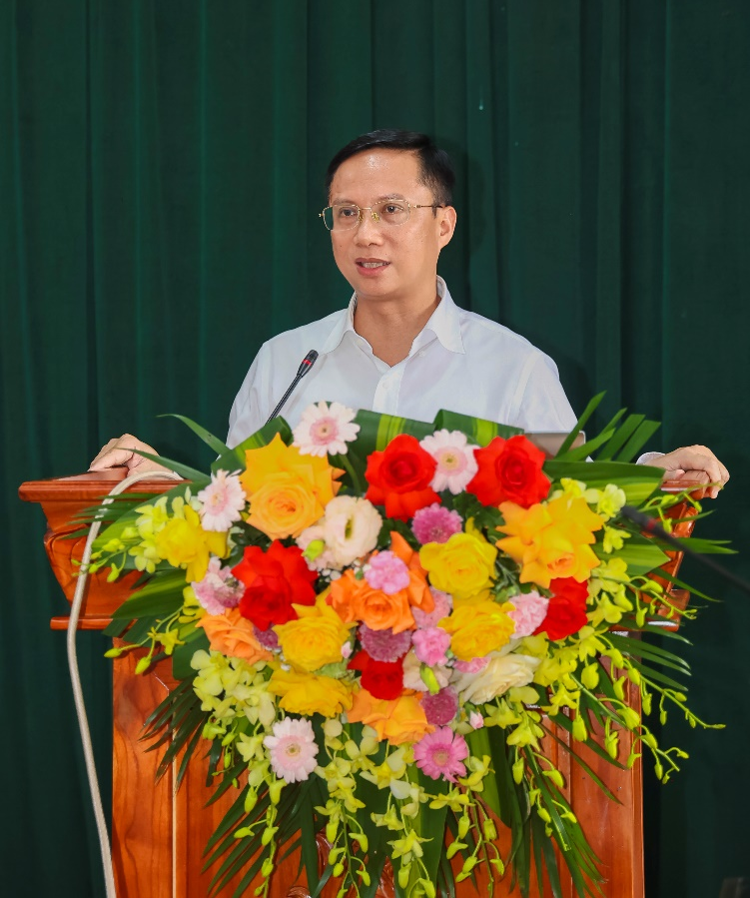 | 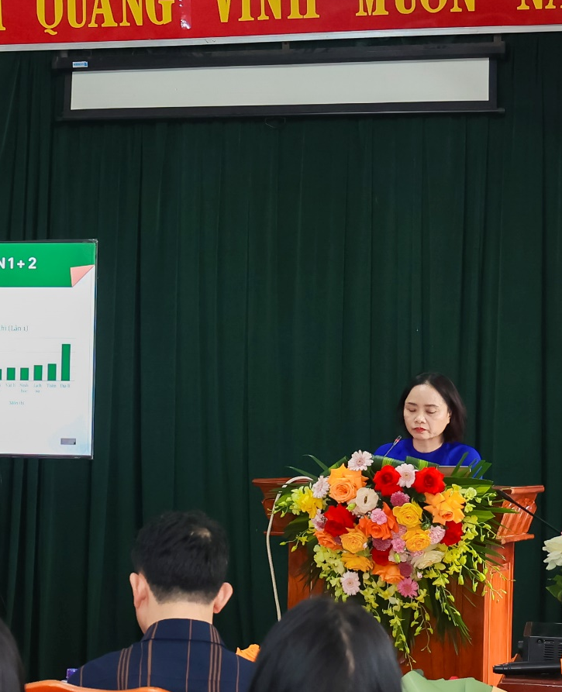
 | 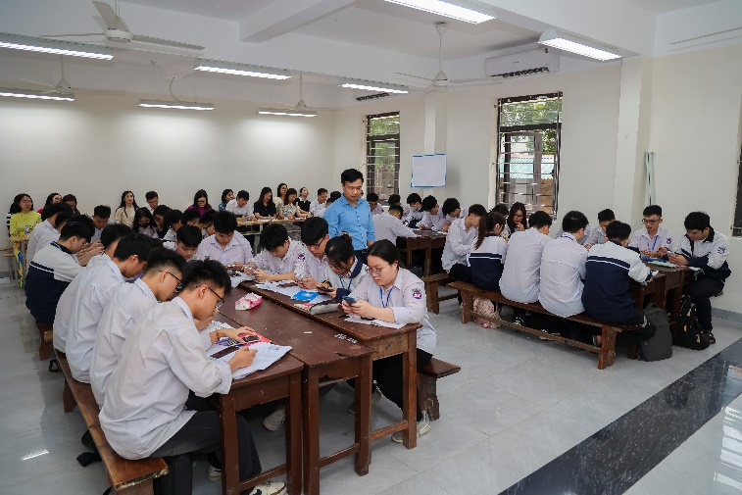
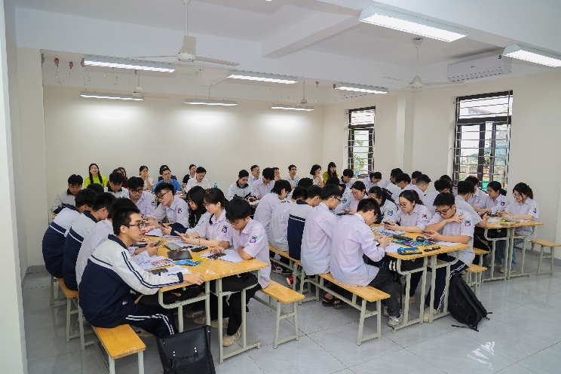 | 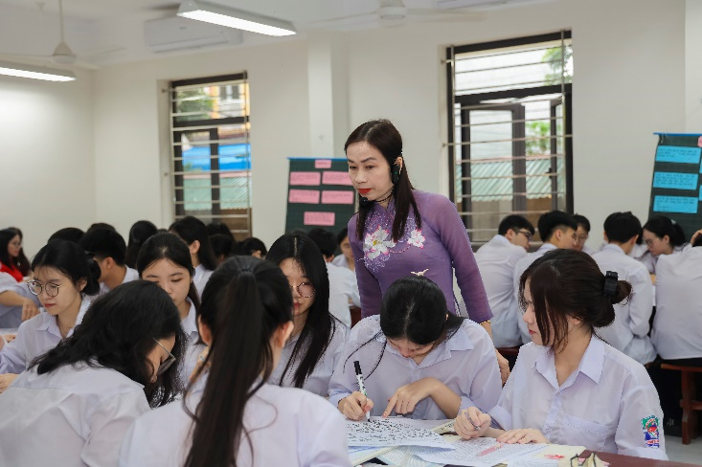
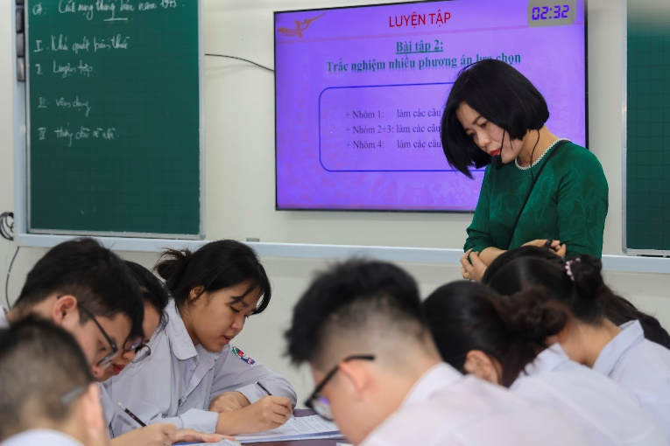 | 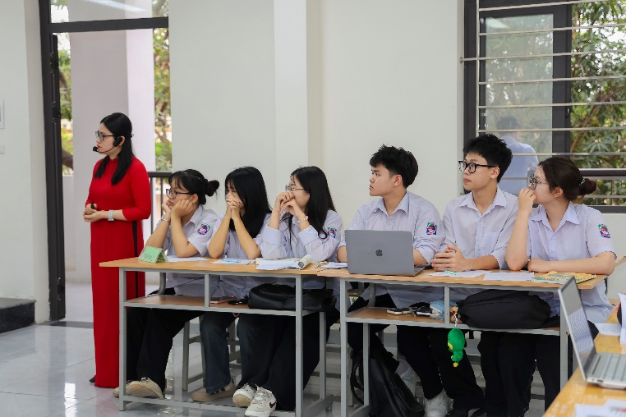
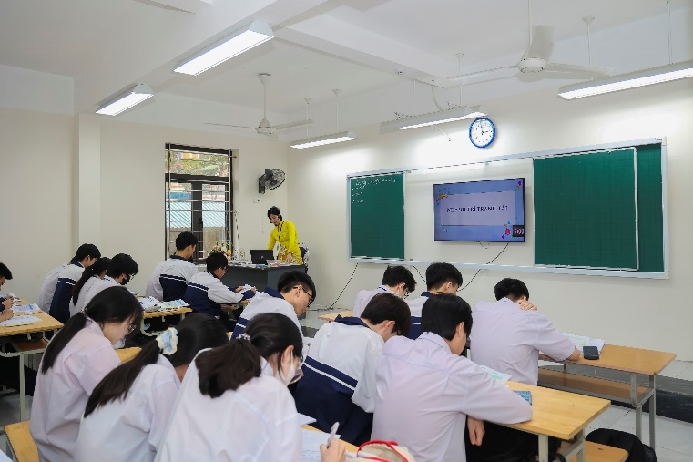 | 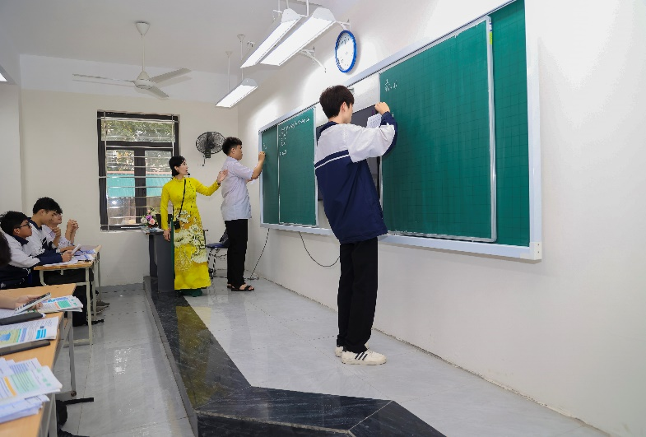
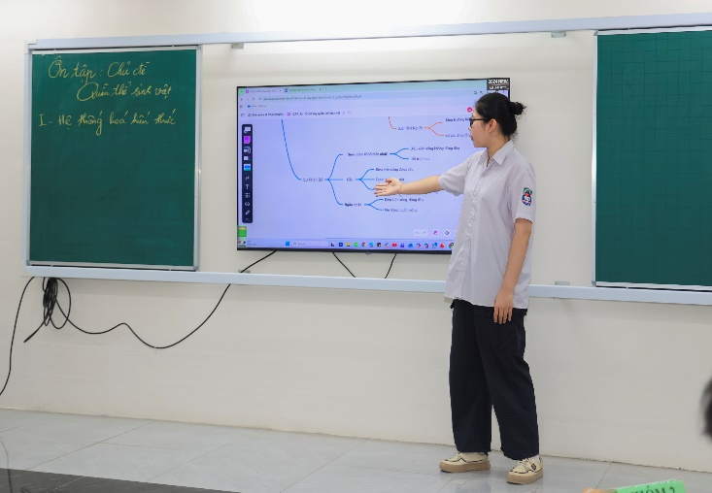 | 